智能纪要：69、成功者的共同点-卓越学习力 2026年1月22日
会议主题：69、成功者的共同点-卓越学习力
上传时间：1月22号（周四） 22:30 （GMT+08）

智能纪要由 AI 生成，可能不准确，请谨慎甄别后使用

总结
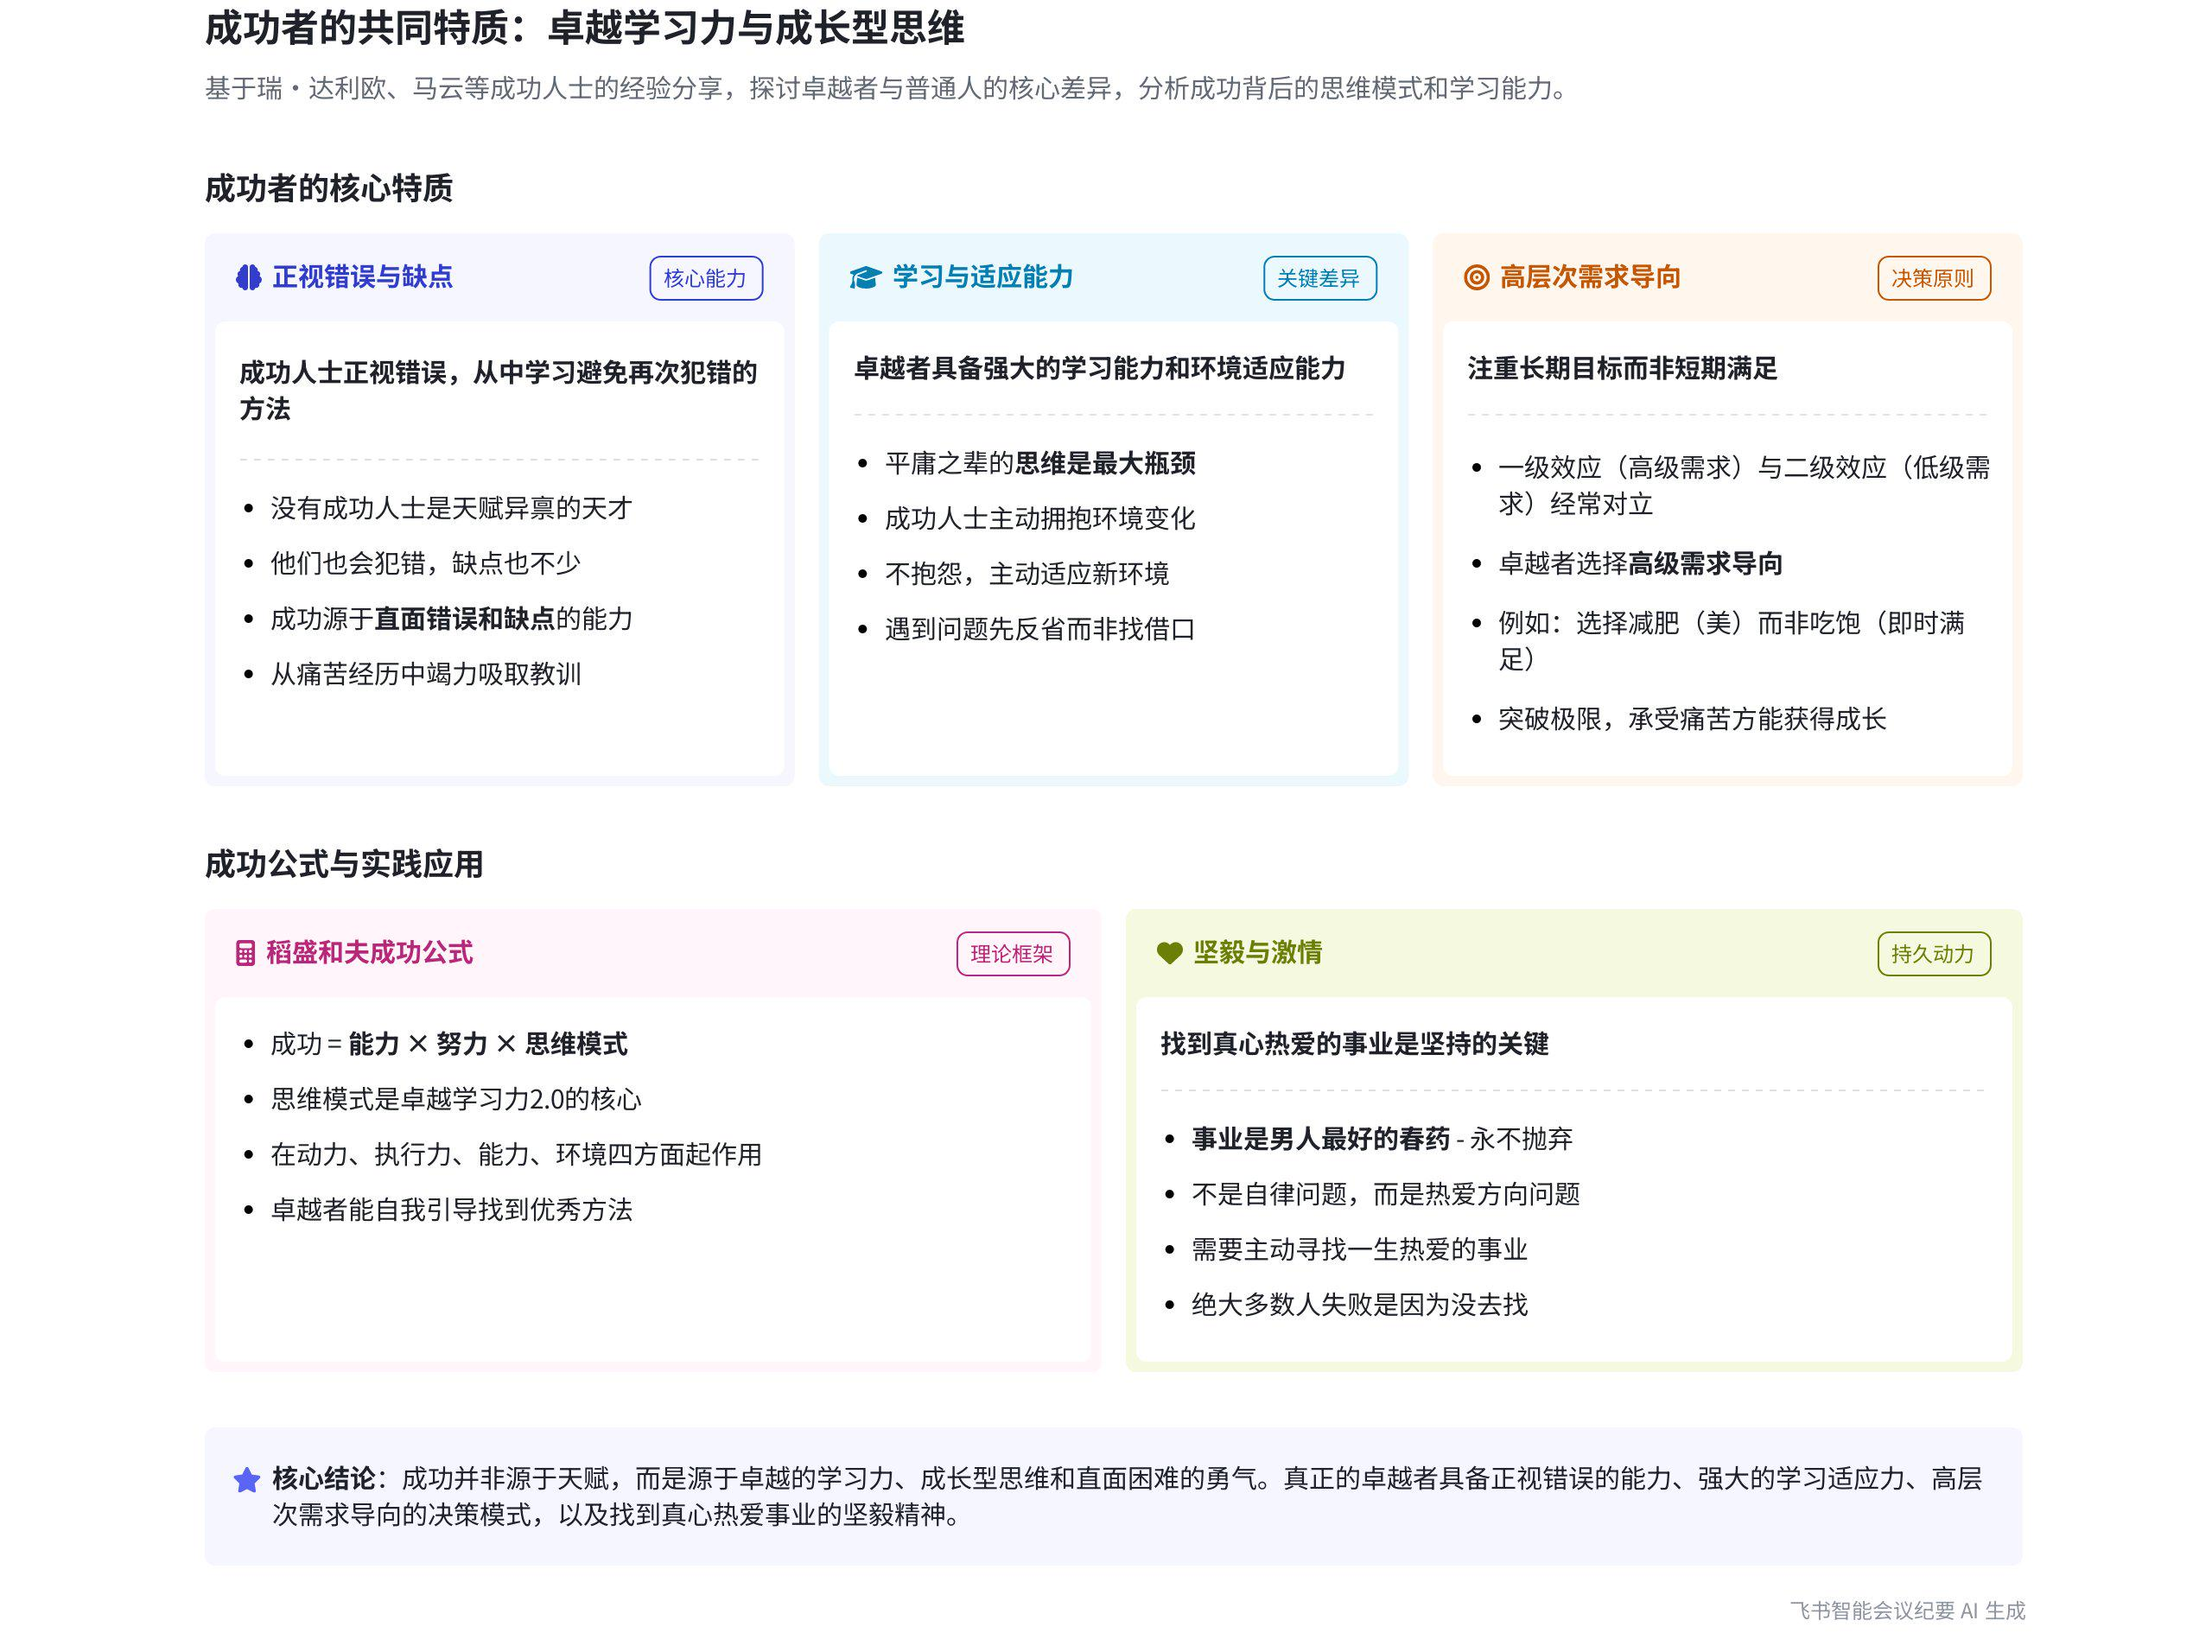
本次会议围绕成功人士的特质、思维模式以及坚持的核心等内容展开讨论，分享了瑞达利欧、马云、稻盛和夫等关于成功的观点和理念，强调了思维、态度和热爱在追求成功过程中的重要性，内容如下：
- 成功人士的特质
- 正视错误与缺点  - 成功非天赋：说话人1引用瑞达利欧的经典语录，指出成功人士并非天赋异禀，他们也常犯错，但能正视错误和缺点，从中吸取教训，更快实现目标。美国研究也表明，天才成功的概率与普通人相近。  - 学习与适应能力：成功人士与平庸之辈的重要区别在于思维上的学习能力和适应能力。卓越者能主动适应环境变化，不抱怨，如马云强调优秀的人从不抱怨，先反省自己的问题。 | 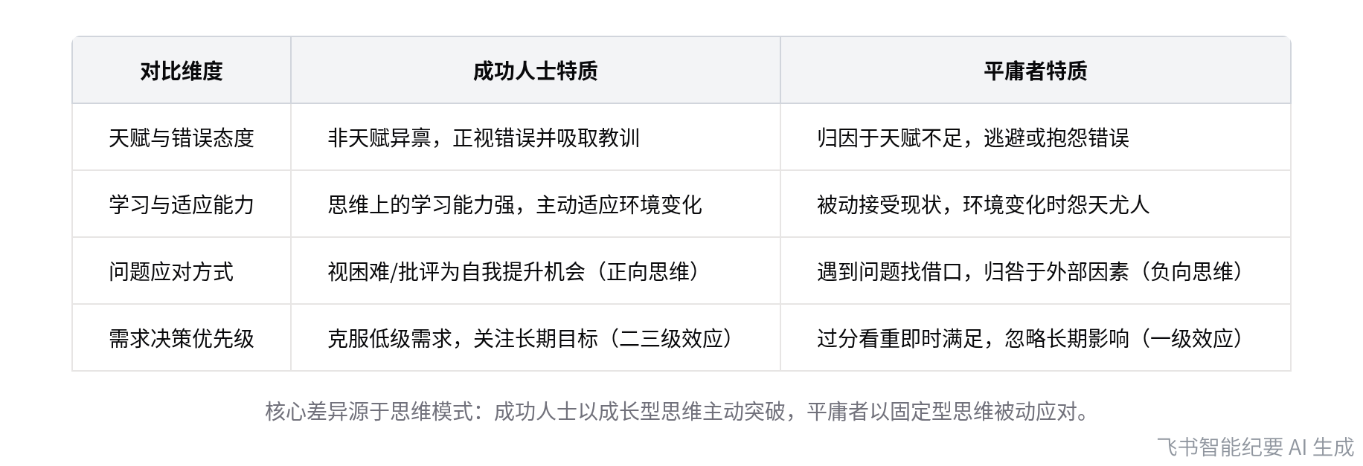  成功人士与平庸之辈的核心特质对比
- 正向思维看待问题
- 视困难为机会：卓越的人遇到批评、责难或困难时，会将其看作提升自己的宝贵机会，这是积极的正向思维；而抱怨则是负向思维。可据此判断一个人的思维模式层次，改变人的思维模式极其困难。
- 克服低级需求：过分看重决策的一级效应而忽略二三级效应的人易犯错。例如减肥与吃饱，减肥是高级需求，吃饱是低级需求，若只看重吃饱，就难以实现减肥目标。
- 卓越与平庸的思维差异
- 自我迭代能力
- 思维模式决定迭代速度：说话人1指出，自我迭代是卓越的人和普通人的最大差距，也是学习 1.0 和 2.0 的重要区别。保持高速自我迭代，关键在于思维的差别。
- 以正向思维引导行动：卓越者能以正向思维引导自己克服困难，实现目标。如说话人1高中时顿悟忽略痛苦以达到目标，筛选出有效的学习攻略，解决学习问题。
- 决策的效应考量
- 一级与二三级效应的冲突：一级效应和二级效应的意愿常对立，使人在决策时易犯大错。如健身健美中，追求即时的舒适（一级效应）可能会忽略长期的健康和美丽（二三级效应）。
- 学会权衡与选择：在做决策时，应学会权衡一级效应和二三级效应，避免因短期利益而忽视长期目标。
- 坚持的核心
- 找到激情所在  - 热爱是坚持的动力：说话人1认为坚毅的核心是找到激情所在，即真心热爱的事业。只有找到热爱的方向，才能长久坚持，否则容易放弃。  - 以恋爱为例说明：以追女孩子和谈恋爱为例，若不是真正喜欢，很难长久坚持。同理，在事业追求上，找到真正热爱的事业，才会全力以赴。 | 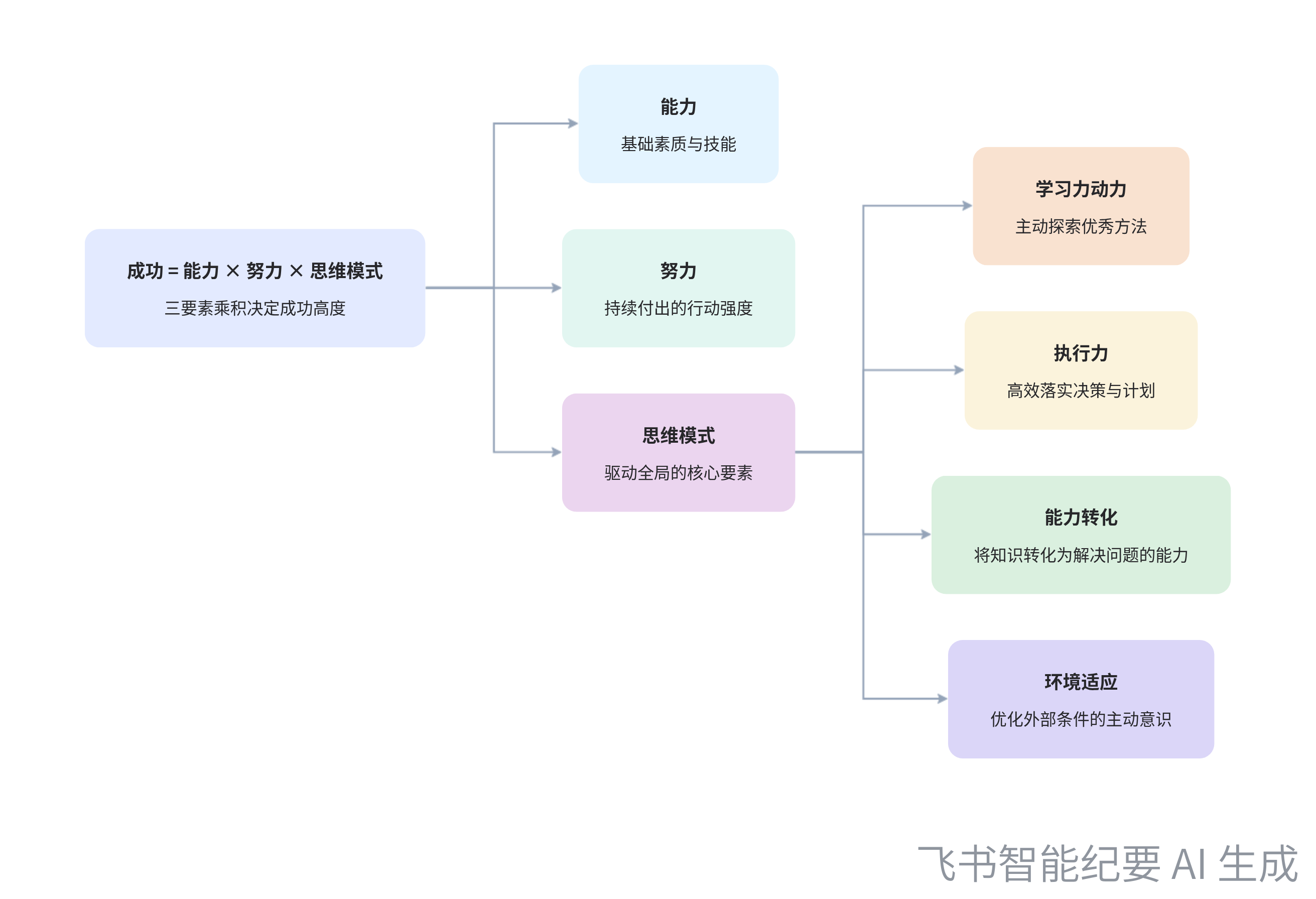  稻盛和夫成功公式解析
- 事业与热爱的关系
- 事业是最好的“春药”：事业是男人（也适用于女人）最好的春药，因为只要不放弃，事业永远不会抛弃你。这里的事业指的是真正热爱的东西，而非仅仅是饭碗。
- 积极追寻热爱：做生涯规划的目的是找到一生热爱的事业，虽然大多数人可能一辈子都未必能找到，但不迈出寻找的第一步，就肯定找不到。遇到一生热爱的人或事业并非偶然，而是苦苦追寻的结果。
[该类型的内容暂不支持下载]

智能章节
00:01 瑞达利欧语录谈成功：正视错误比天赋更重要
本章节主要分享了瑞达利欧成长的经典语录，即成功人士并非天赋异禀，他们常犯错、缺点不少，但能正视错误和缺点，找到解决方法。强调要利用直面现实的过程，从痛苦经历中吸取教训以实现目标。还提及美国研究表明天才成功概率与普通人相近，让人不必为不是天才而懊恼。
01:28 成功与平庸的思维差异及正向思维的重要性
本章节指出平庸之辈思维是最大瓶颈，成功人士与平庸之辈的重要区别在于思维上的学习和适应能力。卓越的人主动拥抱环境、不抱怨，遇问题先反省；而有的人遇问题找借口、归咎环境。还提到可用此判断人的思维层次，卓越者视困难为提升机会，正向思考，改变人的思维模式极难。
04:35 决策中一级与二级效应分析及相关成功学书籍
本章节主要围绕高级与低层次需求、一级与二三级效应展开。以减肥和吃饱为例，指出减肥（爱美）是高级需求，吃饱是低级需求，过分看重一级效应（低级需求）忽略二三级效应易在决策时犯错。还提到相关内容与监狱里的“great”相通，推荐了研究成功学的书，如《坚毅》和稻盛和夫的《活法》。
06:03 进化成长需克服痛苦，高三逆袭攻略有效
本章节说话人1强调大自然定律是进化要突破极限、承受痛苦才能成长，要达成目标需克服低层次对痛苦的抗拒。说话人回顾高三逆袭经历，称自己运气好，所找解决学习问题的方法都恰到好处、药到病除，且筛选的攻略都是经人验证有效的，未遇到让成绩下降的方法。
08:20 稻盛和夫成功公式及卓越学习力2.0思维模式
本章节提及稻盛和夫的成功公式，即成功等于能力乘以努力乘以思维模式。指出此思维模式存在于卓越学习力2.0里，在学习力的动力、执行力、能力和环境四个方面起巨大作用。还提到卓越的人会引导自身寻找优秀方法，无需他人教导。
08:55 回顾马云成长经历，谈成功必备素质与思维差距
本章节回顾马云成长经历，提及李嘉诚、比尔盖茨、巴菲特等成功人士具备乐观看待未来、不抱怨只自省、超越常人坚持的素质。强调马云创业历经多次失败和巨大痛苦，获投资并非一蹴而就。指出成功靠努力非运气，还阐述了正向思考及自我迭代的重要性，这是卓越与普通的差距所在。
10:49 坚毅源于热爱，追寻一生热爱需主动行动
本章节围绕“坚毅”展开，指出其核心是找到激情所在、真心热爱的事物，若未坚持是因方向非内心热爱。以追女孩为例类比追求事业，强调事业应是热爱之物，事业是最好的“春药”，不放弃它便不抛弃你。还提到生涯规划要去找一生热爱，多数人没找到是因没去追寻。
[该类型的内容暂不支持下载]

关键决策
本次会议为分享类会议，无关键决策。会议关键内容总结如下：
- 成功因素分享：说话人 1 分享瑞达利欧成长经典语录，强调成功人士正视错误和缺点，从痛苦经历中吸取教训；还提到成功与天赋无关，关键在于学习和适应能力。
- 思维模式差异：指出卓越者和普通人思维模式不同，卓越者遇到问题正向思考，将其视为提升机会；普通人易抱怨，思维模式固定且难改变。
- 需求层次与决策：说明决策时要平衡高级和低级需求，避免因看重一级效应忽略二三级效应而犯错。
- 成功公式：介绍稻盛和夫的成功公式，即成功 = 能力×努力×思维模式，思维模式在多方面起重要作用。
- 成功特质总结：说话人 2 总结成功人士特质为乐观看待未来、不抱怨、超越常人的坚持；说话人 1 强调正向思考、自我迭代和找到热爱之事对成功的重要性。
[该类型的内容暂不支持下载]

金句时刻
「成功人士正视错误和缺点，从中找到日后避免犯错、解决问题的方法，全力利用直面现实的过程，从痛苦经历中吸取教训以更快实现目标。」
—— 说话人 1，突出了成功人士对待错误和困难的正确态度，为追求成功提供了重要思路。

「卓越的人遇到任何批评、责难或困难时，会把它看作提升自己的宝贵机会，而非抱怨，这体现了积极正向的思维模式。」
—— 说话人 1，明确了区分卓越者与普通人的关键思维差异，具有独特的洞察和指导意义。

「形象地阐述了热爱事业对坚持和成功的重要性，引发对事业追求的思考。」
—— 说话人 1
[该类型的内容暂不支持下载]

相关链接
- 妙记：69、成功者的共同点-卓越学习力
- 文字记录
- 69、成功者的共同点-卓越学习力 2026年1月22日

